第11讲 周期问题
一、知识要点
周期问题是指事物在运动变化的发展过程中，某些特征循环往复出现，其连续两次出现所经过的时间叫做周期。在数学上，不仅有专门研究周期现象的分支，而且平时解题时也常常碰到与周期现象有关的问题。这些数学问题只要我们发展某种周期现象，并充分加以利用，把要求的问题和某一周期的等式相对应，就能找到解题关键。
二、精讲精练
【例题1】 流水线上生产小木球涂色的次序是：先5个红，再4个黄，再3个绿，再2个黑，再1个白，然后又依次5红、4黄、3绿、2黑、1白……如此涂下去，到2001个小球该涂什么颜色？

练习1：
1.跑道上的彩旗按“三面红、两面绿、一面黄”的规律插下去，第50面该插什么颜色？

2.有一串珠子，按4个红的，3个白的，2个黑的顺序重复排列，第160个是什么颜色？

3.1/7=0.142857142857……，小数点后面第100个数字是多少？

【例题2】 有47盏灯，按二盏红灯、四盏蓝灯、三盏黄灯的顺序排列着。最后一盏灯是什么颜色的？三种颜色的灯各占总数的几分之几？

练习2：
1.有68面彩旗，按二面红的、一面绿的、三面黄的排列着，这些彩旗中，红旗占黄旗的几分之几？

2.黑珠和白珠共2000颗，按规律排列着：○●○○○●○○○●○○……，第2000颗珠子是什么颜色的？其中，黑珠共有多少颗？

3.在100米长的跑道两侧每隔2米站着一个同学。这些同学以一端开始，按先两个女生，再一个男生的规律站立着。这些同学中共有多少个女生？

【例题3】 2001年10月1日是星期一，那么，2002年1月1日是星期几？

练习3：
1.2002年1月1日是星期二，2002年的六月一日是星期几？

2.如果今天是星期五，再过80天是星期几？

3.以今天为标准，算一算今年自己的生日是星期几？

【例题4】 将奇数如下图排列，各列分别用A、B、C、D、E为代表，问：2001所在的列以哪个字母为代表？
A B C D E
1 3 5 7
15 13 11 9
17 19 21 23
31 29 27 25
… … … …
… … … …

练习4：
1.将偶数2、4、6、8、……按下图依次排列，2014出现在哪一列？
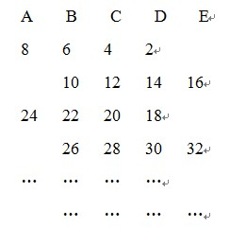
2.把自然数按下列规律排列，865排在哪一列？
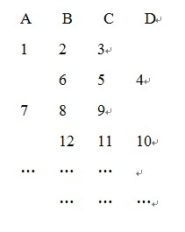

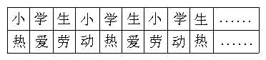
3.

上表中，将每列上下两个字组成一组，如第一组为（小热），第二组为（学爱）。求第460组是什么？

【例题5】 888……8[100个8]÷7，当商是整数时，余数是几？
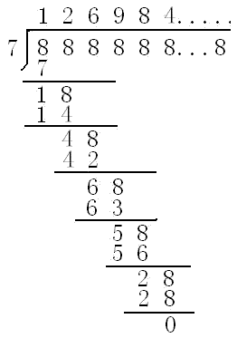

练习5：
1.444……4[100个4]÷3当商是整数时，余数是几？

2.444……4[100个4]÷6当商是整数时，余数是几？

3.111……1[1000个1]÷7当商是整数时，余数是几？

